**Τμήμα Δ Λυκείου,**

**Μάθημα: Σύγχρονες Γεωργικές Επιχειρήσεις**

**Ενότητα 2.4 Σχηματισμός τιμών**

**Στόχοι του μαθήματος ή της εκπαιδευτικής παρέμβασης**

Στόχος του μαθήματος ήταν οι μαθητές να κατανοήσουν την ισορροπία της αγοράς, πως δημιουργούνται οι τιμές και τι γίνεται αν αλλάξει η ισορροπία.

**Περιγραφή της δραστηριότητας (διδακτικής ή παρεμβατικής) κατά στάδια**

Στην αρχή δείχνουμε δυο καμπύλες στους μαθητές και ζητάμε να μας πουν τι αντιπροσωπεύουν με βάση τα προηγούμενα μαθήματα. Στη συνέχεια δίνεται ένα φύλλο εργασίας όπου οι μαθητές πρέπει να σχεδιάσουν την καμπύλη ζήτησης και την καμπύλη προσφοράς σε ένα κοινό μιλιμετρέ χαρτί. Εξηγούμε τι αντιπροσωπεύει το σημείο που ενώνονται οι δύο καμπύλες. Στην συνέχεια εξηγούμε στους μαθητές τι γίνεται πάνω στο γράφημα αν οι καταναλωτές ζητάνε περισσότερη ποσότητα προϊόντος από ότι προσφέρουν οι παραγωγοί (έλλειμα προϊόντος) και τι γίνεται αν οι καταναλωτές ζητάνε λιγότερη ποσότητα προϊόντος από ότι προσφέρουν οι παραγωγοί (πλεόνασμα προϊόντος). Στο τέλος δίνουμε ένα τεστ αξιολόγησης.

**Προσδοκώμενα αποτελέσματα**

Οι μαθητές με βοήθεια καθηγητή να μπορέσουν να σχεδιάσουν σωστά ένα γράφημα της ισορροπίας της αγοράς, όταν τους δίνεται ένας πίνακας με τιμές και ποσότητες και στη συνέχεια να απαντήσουν σωστά σε μια τουλάχιστον ερώτηση σε σχέση με το γράφημα που αφορά πλεόνασμα ή έλλειψη προϊόντων στην αγορά.

**Μέθοδος αξιολόγησης**

Αρχική αξιολόγηση: μέσα από ερωτήσεις που κάνουμε στην αρχή του μαθήματος στους μαθητές και οποίες αφορούν προηγούμενες γνώσεις.

Διαμορφωτική αξιολόγηση: κατά τη διάρκεια του μαθήματος μέσω της εργασίας των μαθητών με το φύλλο εργασίας.

Τελική αξιολόγηση: με το φύλλο αξιολόγησης που μοίρασα σε κάθε μαθητή.

**Εποπτικό υλικό**

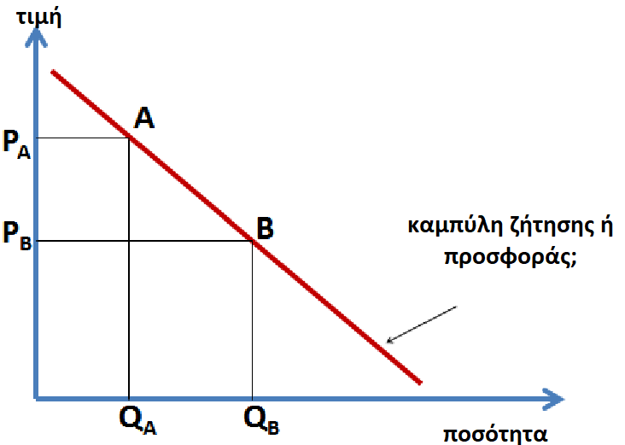

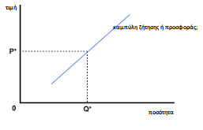

**ΦΥΛΛΟ ΕΡΓΑΣΙΑΣ**

**Ο παρακάτω πίνακα δείχνει την ποσότητα από κουτιά αναψυκτικού που είναι διατιθέμενοι σε κάθε τιμή να προσφέρουν οι έμποροι ή να ζητήσουν οι καταναλωτές:**

|  |  |  |
| --- | --- | --- |
| **Τιμή ανά κουτί αναψυκτικού (ευρώ)** | **Ποσότητα Προσφοράς**  **(αριθμός από κουτιά αναψυκτικού)** | **Ποσότητα Ζήτησης**  **(αριθμός από κουτιά αναψυκτικό)** |
| 10 | 45 | 15 |
| 15 | 30 | 20 |
| 20 | 25 | 25 |
| 25 | 20 | 30 |
| 30 | 15 | 45 |

**α. γράψτε όλα τα ζευγάρια τιμών και ποσότητας που βλέπετε στον παραπάνω πίνακα:**

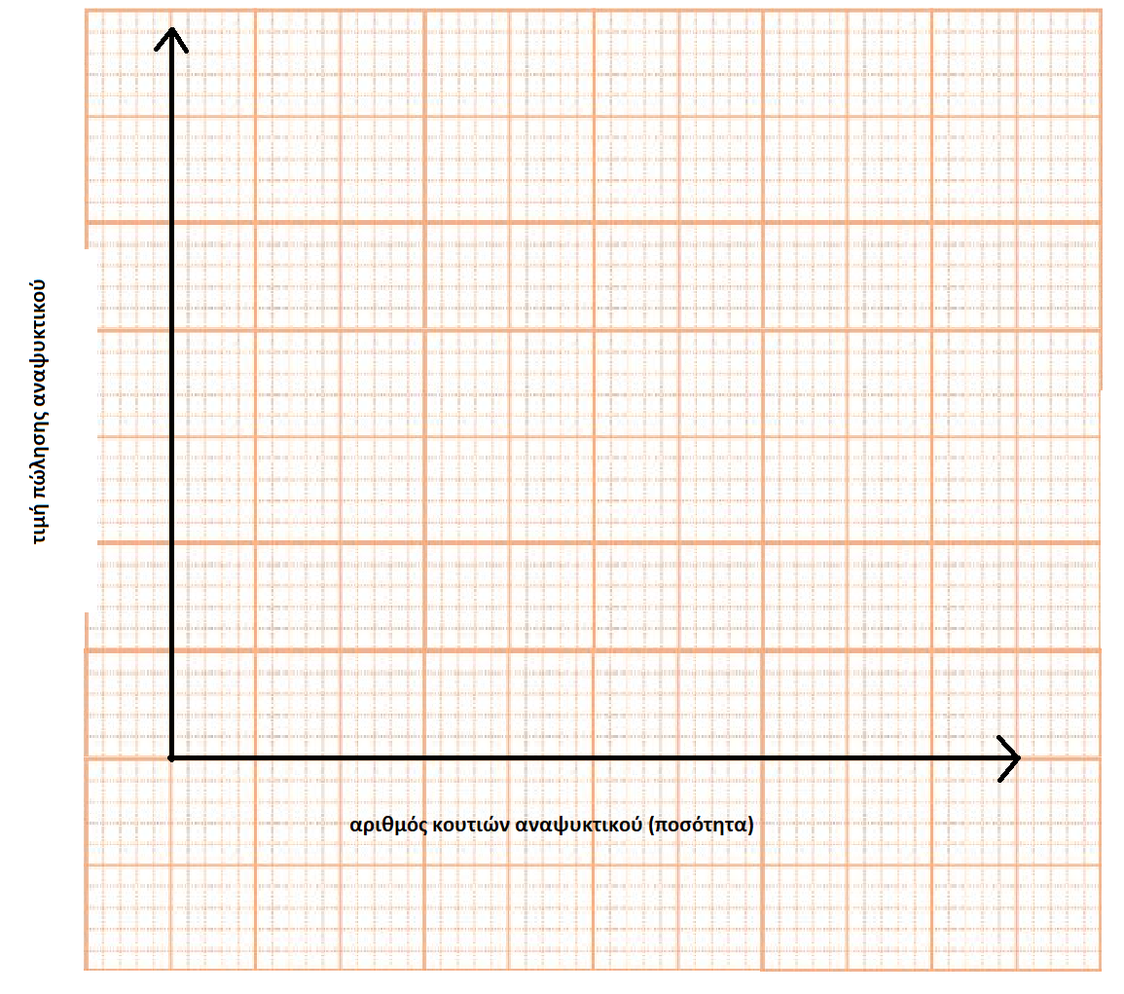**β. σχεδιάστε την καμπύλη ζήτησης και προσφοράς στο ίδιο μιλιμετρέ χαρτί που σας δίνεται.**

**γ. Ποια είναι η τιμή ισορροπίας και ποια η ποσότητα ισορροπίας;**

**δ. Τι γίνεται αν οι η ποσότητα μετακινηθεί δεξιά του σημείου ισορροπίας;**

**ε. Τι γίνεται αν οι η ποσότητα μετακινηθεί αριστερά του σημείου ισορροπίας;**

**ΦΥΛΛΟ ΑΞΙΟΛΟΓΗΣΗΣ**

**Ονοματεπώνυμο μαθητή: …………………………………………………………….**

Το παρακάτω γράφημα δείχνει την ποσότητα μπουκαλιών νερού που είναι διατιθέμενοι να αγοράσουν σε κάθε τιμή οι καταναλωτές ή να προσφέρουν τα εργοστάσια σε κάθε τιμή.

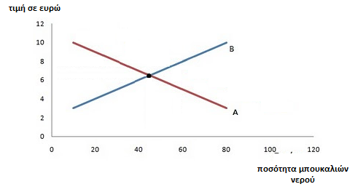

**1. Γράψτε ποια είναι η καμπύλη ζήτησης και ποια καμπύλη προσφοράς:**

………………………………………………………………………………………….

**Επιλέξτε την σωστή απάντηση για το παραπάνω γράφημα:**

Ισορροπία αγοράς υπάρχει, όταν:

α. Η τιμή είναι 6 ευρώ και η ποσότητα είναι 45

β. Η τιμή είναι 10 ευρώ και η ποσότητα 15

γ. Η τιμή είναι 4 ευρώ και η ποσότητα 80

Όταν προσφέρονται 60 μπουκάλια νερού θα παρουσιαστεί:

α. πλεόνασμα στην αγορά

β. έλλειμα στην αγορά

γ. ισορροπία την αγορά

Όταν προσφέρονται 20 μπουκάλια νερού θα παρουσιαστεί:

α. πλεόνασμα στην αγορά

β. έλλειμα στην αγορά

γ. ισορροπία την αγορά